C. Lawsoniana "Pygmaea Argentea"

Özellikleri

Güzel yaz ve kış renginden dolayı çok ekilen bir bitkidir. Küre veya geniş bir koni şeklini alır. Gümüş beyazı dal uçlarıyla ve onları çevreleyen koyu yeşil mavimsi yaprakları bitkiyi çekici kılar. Bu güzel renge ulaşmak için bitki çok güneş ister ama filizler çok güneşte veya kışın don olunca yanabilirler. Çok yavaş büyürler. "Backhouse Sılver"ın şekline çok benzer.

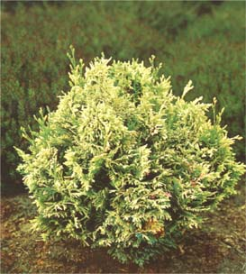



Yapraklı Ağaclar | YAPRAK  RENGİ | ÇİÇEK  RENGİ | MEYVE  (TOHUM)  RENGİ | SONBAHARDA  YAPRAK  RENGİ | çiçek açma dönemi | boy(max mt.) | çit için | bodur için | grup için | Davranış |  |  | Gelişme |  |  | Toprak |  | Işık İhtiyacı |  |  | İklim |  | Bölge |  |  |  | not
 |  |  |  |  |  |  |  |  |  | yayılıcı | dağınık | piramit form | yavaş | orta | hızlı | taze / havalanmış | kuru | güneş | gölge | yarı gölge | soğuk | ılıman | kıyı şeridi | alçak rakım | yüksek rakım | ova | not
C. Lawsoniana "Pygmaea Argentea" | Mavi / Yeşil | - | - | - | - | X | - | - | - | - | - | - | X | - | - | - | - | X | - | X | - | - | - | - | - | - | -

